7A1 – NƠI NHỮNG TẤM GƯƠNG SÁNG HỘI TỤ

Tập thể lớp 7A1 được dẫn dắt bởi cô giáo Mai Hồng Thư - nhà giáo trẻ tâm huyết, nhiệt tình và trách nhiệm. Trong năm học 2022 - 2023, tập thể lớp 7A1 đã ra sức thi đua lập thành tích để xứng đáng với danh hiệu tập thể lớp "Tiên tiến xuất sắc" trong nhiều năm học.
Với 42 gương mặt tiêu biểu, tập thể lớp 7A1 luôn là một trong những tập thể gương mẫu, đi đầu trong các phong trào, hoạt động của nhà trường. Cụ thể, trong các hoạt động thiện nguyên do nhà trường phát động, lớp 7A1 luôn hưởng ứng rất nhiệt tình và đảm bảo 100% học sinh tham gia đầy đủ. Lớp mua ủng hộ Hội khuyết tật huyện Thanh Trì 82 gói tăm và ủng hộ Hội Chữ thập đỏ huyện 123 quyển vở nhân đạo. Trong phong trào Kế hoạch nhỏ của nhà trường, lớp cũng đạt chỉ tiêu 70kg giấy vụn để cùng chung tay với nhà trường trong việc thực hiện “hành động nhỏ - ý nghĩa lớn”. Tiêu biểu nhất phải kể đến số lượng sách mà tập thể lớp 7A1 đã quyên góp cho Thư viện xanh của nhà trường là 177 cuốn. Đó là những cuốn sách với nội dung đa dạng, chủ đề phong phú và vô cùng có giá trong việc khám phá tri thức nhân loại.
Mỗi một hoạt động nhà trường phát động đều hướng đến giáo dục nhân cách, phát triển năng lực toàn diện cho học sinh. Đoàn kết, gắp bó và yêu thương, biết yêu thương đúng cách và trao đi yêu thương đến người khác chính là một loại năng lực cần hình thành ở thế hệ các em. Vậy nên “hành động nhỏ - ý nghĩa lớn” đã thực sự trở thành một truyền thống tốt đẹp của học sinh trường THCS Vạn Phúc nói chung và tập thể lớp 7A1 nói riêng.

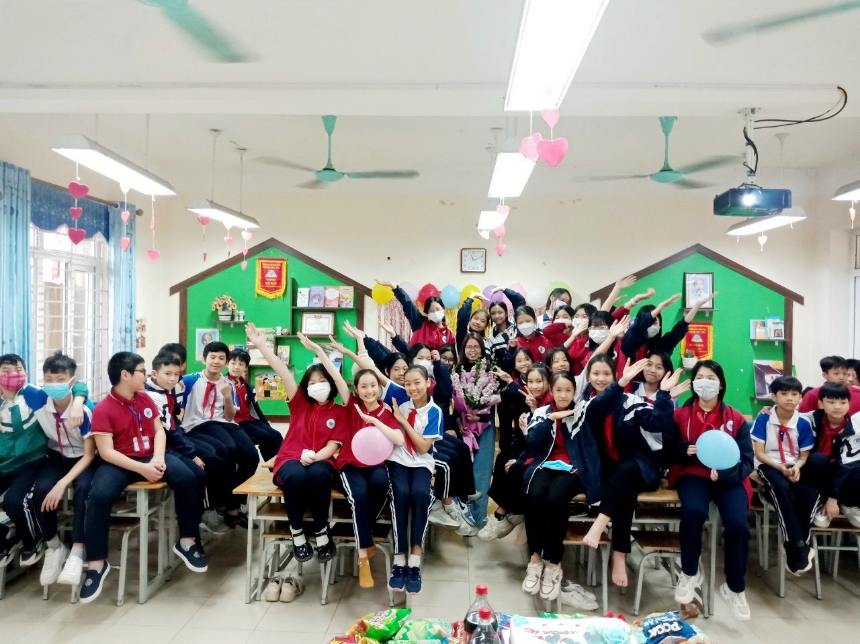
Bên cạnh những hoạt động tích cực phải kể đến thành tích học tập cũng như chỉ tiêu học lực và hạnh kiểm mà tập thể lớp đã đạt được trong năm học. 100% các thành viên trong ngôi nhà chung 7A1 đều đạt hạnh kiểm tốt và học lực giỏi bởi những nỗ lực, sự chăm chỉ mà các em đã bỏ ra. Tiêu biểu phải kể đến là em Nguyễn Hồng Hoa với điểm trung bình môn Toán đạt 8.7; em Hoàng Nguyễn An Như đạt 8.2 môn Ngữ văn; em Đặng Gia Anh đạt 8.3 môn Toán;…` Mỗi thành viên có một mục tiêu và định hướng riêng nhưng cùng hướng về mục đích chung là đưa tập thể lớp trở nên xuất sắc hơn mỗi ngày. Mỗi một cá nhân là một mảnh ghép với những thế mạnh riêng nhưng khi tựu chung lại, các mảnh ghép đấy lại vô cùng hài hoà.

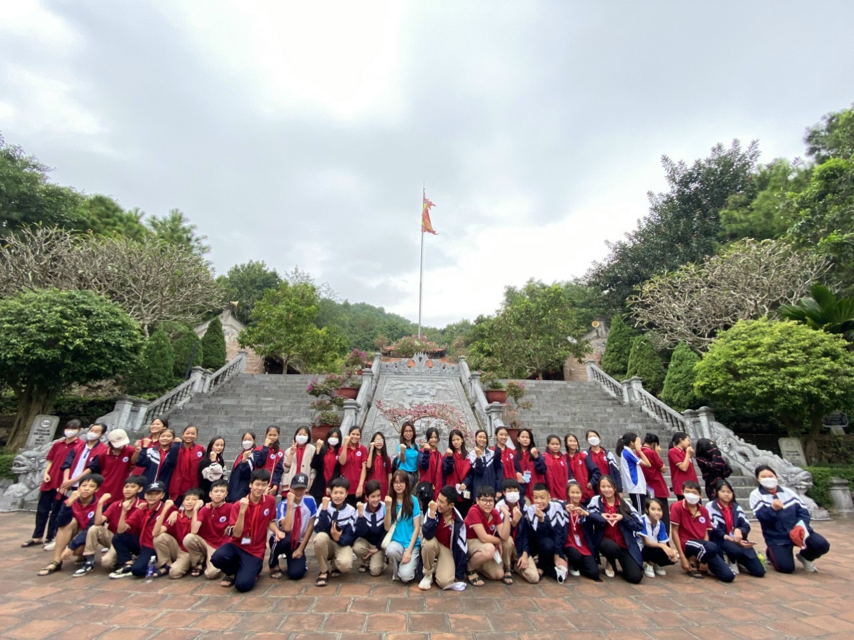

Nỗ lực, quyết tâm và hoàn thiện hơn mỗi ngày chính là tiêu chí phấn đấu của tập thể lớp. Những tấm gương sáng, những thánh tích cao và những giờ học tốt đều có sự đóng góp nhiệt tình của các thành viên 7A1. Chúc cho tập thể lớp 7A1 sẽ luôn đoàn kết, vững mạnh và toả sáng hơn nữa để xứng đáng với danh hiệu tập thể lớp “Tiên tiến xuất sắc”.

